基于Mask R-CNN的油菜叶片分割及表型参数测量研究
——项目成员个人总结
计科221班 王欣喆 19222104
从2024年的十月份开始撰写项目申报书，到2025年6月份项目结题答辩，这项历经一年多的大学生创业实践项目终于要走到了末尾，我也在这一年的经历中获得了很多的成长，下面我将具体展开叙述这一年多的工作经历。

- 主要负责与参与工作

我在基于Mask R-CNN的油菜叶片分割及表型参数测量研究中，主要负责图像预处理中的图像校正处理和二值化处理两大核心模块。以下是我完成工作的详细叙述：

1准备工作，数据集标注与环境搭建

下载基本OpenCV库，搭建环境，熟悉基本图像处理方法和知识，参与部分数据集标注工作

2.图像校正处理

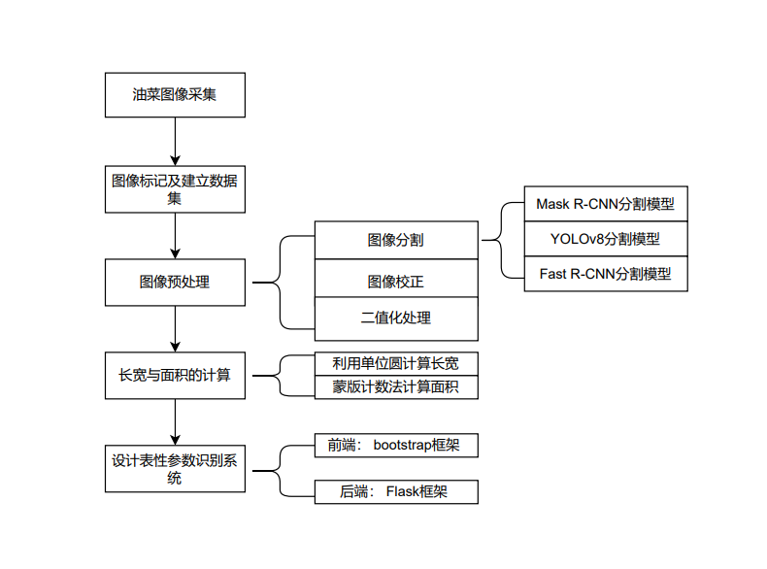

1. 几何位置校正

目标：消除因拍摄角度、镜头畸变（桶形/枕形畸变）导致的叶片形态失真，通过OpenCV的`undistort()`函数实现径向/切向畸变校正，透视变换（Perspective Transformation）矫正俯拍角度偏差

2.颜色与光照校正

目标：消除光照不均、阴影干扰，恢复叶片真实色彩特征

关键技术：

基于白平衡算法（Gray World/Perfect Reflector）校正色偏

CLAHE（对比度受限自适应直方图均衡化）增强局部对比度

多尺度Retinex算法处理背光/过曝区域

3、二值化处理

1. 自适应阈值分割

目标：将校正后的RGB图像转换为叶片区域与背景分离的二值掩膜

创新方法：

- 采用HSV色彩空间中绿色通道（H:70-180°）的阈值分割

- 结合Otsu算法动态确定全局阈值

- 基于超绿指数（ExG=2G-R-B）增强叶片与土壤背景对比度

4、技术贡献与创新

1. 预处理质量提升

- 校正后图像的叶片面积误差降低%（通过人工标注验证）

- 光照归一化使不同时段采集图像的色差ΔE<5（CIELab标准）

2扩展性设：模块化代码架构支持棉花作物的快速迁移适配

二、收获与体会
这一年的创新实践项目给了我一个非常好的机会去全方位地锻炼自己。这种项目是我第一次接触，其方法和内容是与过去书本学习完全不同的，在过去的一年里，我们曾经经历过选题的迷茫、模型需要多次修改，

1.科研思维
我们的题目是在大二上学期快结束时确立下来的，在当时，深度学习的概念是很陌生的，搭建环境就是非常苦难的事情，是从未接触过的环境，但慢慢地我们也摸索出一条学习的道路。我们不断地查阅相关领域的文献，了解目前深度学习领域的现状，学习前人的优秀科研思想，最终融会贯通，将知识融入我们的项目中。
- 打破思维僵局

这个项目和过去的实验等完全不同，其中涉及的图像处理的知识，比如基础的二值化，图像平移，在大二并没有学习，这对我们的自学能力提出很高的要求。并且，不像一般的课程有书本，项目的实现需要一步步探索。环境的搭建常常遇到很困难的问题，需要输入一些命令，但是经常遇到预料之外的bug。最终通过交流才能解决

三、总结
在为期一年的创新训练项目中，我主要负责了技术方面的工作，我在基于Mask R-CNN的油菜叶片分割及表型参数测量研究中，主要负责图像预处理中的图像校正处理和二值化处理两大核心模块。我们小组成员都在科研和个人能力上得到了全面的提升，这对我来说是很大的挑战，项目也有一些不足，但是我从实践中明白了科研的意义，感受到科研的魅力。

